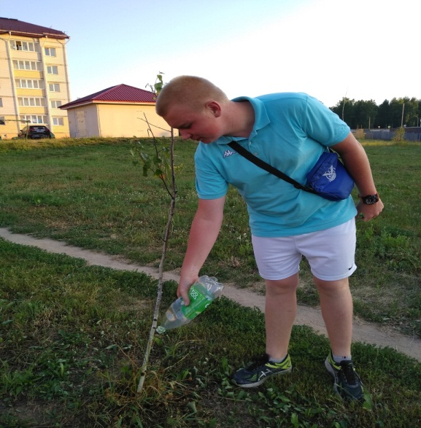

#ПРОВОЖУЛЕТОСПОЛЬЗОЙМОГИЛЕВ

**Немного о себе**

|  |  |
| --- | --- |
|  | **Сидоров Никита, 15 лет** |

|  |  |
| --- | --- |
|  | **ГУО «Средняя школа №3 г. Быхова»** |

|  |  |
| --- | --- |
|  | **Волейбол, футбол, баскетбол** |

**Хочу поблагодарить воспитателя лагеря труда и отдыха, *Воликову Надежду Владимировну,* за сопровождение нашей команды в лагере, интересный и полезный досуг, возможность заработать деньги и отдохнуть.**



**Я научился этим летом**

|  |  |
| --- | --- |
|  | **Убирать на ферме, различать сорняки** |

|  |  |
| --- | --- |
|  | **Работать на зернотоку в ОАО «Володарский»** |

|  |  |
| --- | --- |
|  | **Ухаживать за садовыми деревьями и кустарниками** |

**И достиг результатов**

|  |  |
| --- | --- |
|  | **Знаю, как ухаживать за молодыми насаждениями** |

|  |  |
| --- | --- |
|  | **Очищены места хранения зерна и места для удобрений** |

|  |  |
| --- | --- |
|  | **Мой летний досуг очень разнообразный и активный** |

**Фотографии**

Участвую в акции «Аномальная жара: поможем растениям жить»

Работаю на зернотоку в ОАО «Володарский»

Подметаю двор на ферме в д. Неряж, Быховский район

